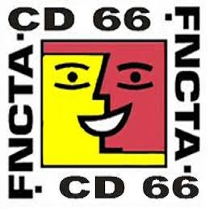
Fiche de candidature pour le cd FNCTA du 66

Envoyez cette fiche complétée à l’adresse suivante : michevelu@gmail.com
Afin de faire la programmation, 2023, nous vous proposons de choisir les dates et lieux qui vous conviennent, de nous envoyer la fiche ci jointe, avec les documents .

Les conditions : 200 euros pour la prestation, SACD et frais de déplacement, pour une voiture, sont pris en charge .
Les représentations sont à 17 H.

Nom de la Compagnie :
Nom du responsable à contacter :
Coordonnées téléphoniques : mail/
Adresse : ville : département :
N° autorisation SACD :
Titre du spectacle :
Auteur:
Type de spectacle (comédie.....) :
Résumé :

Durée :
Temps de montage : Temps de démontage :
Nombre d’interprètes : Nombre de technicien(s) :
Joindre : Affiche et Photos du spectacle (format jpeg ou pdf)
Plan feu : (format .jpeg ou pdf

20/11/22 27/11/22 04/12/22
BAN PV

